Ukeplan for 3.trinn, uke 1 - 2021
Informasjon til hjemmet;
Godt nytt år alle sammen😊 Håper dere alle har hatt en fin og avslappende juleferie.
Vi starter opp med nytt tverrfaglig tema denne uka. Denne gangen er det “Bærekraftig utvikling” som er det overordnede temaet, og vi skal jobbe med forsøpling i havet og truede fiskearter.
Vi skal lære om klimaendringer, overfiske og klimaforandringer, og hvilke tiltak vi kan gjøre for å redusere plasten i havet.
Dette halvåret skal vi jobbe spesielt med rettskriving og grammatikk i norskfaget, og vi skal øve på stavskrift og å skrive ulike typer tekster både digitalt og med håndskrift.
Vi skal også trene enda mer på de muntlige ferdighetene. Vi skal blant annet øve på å presentere ting for hverandre, og hver uke skal noen elever ha fortellerstol. (Mer om hva fortellerstol innebærer i neste uke)
Kari fortsetter som vikar på trinnet frem til vi får en annen beskjed. Hun har ansvaret for undervisning i matematikk og engelsk.
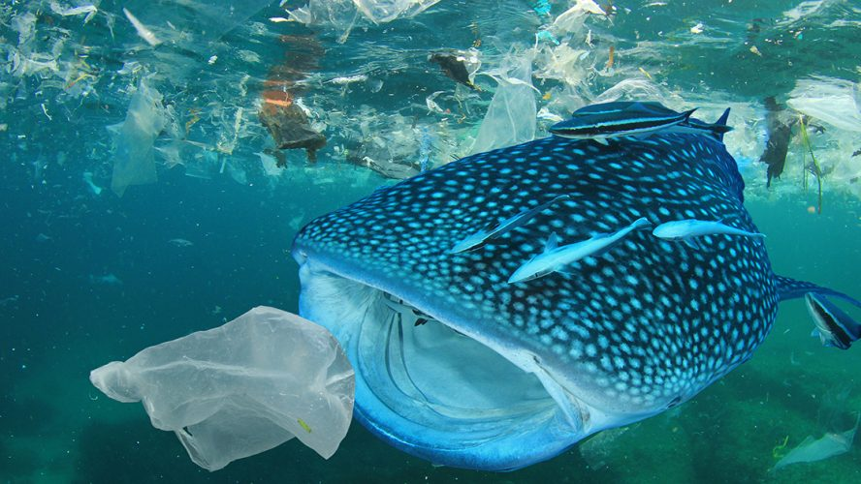
Husk å gjøre 30min med multismart øving hver uke. Viktig at dere voksne sjekker og følger med på om denne leksa blir gjort. Dette er viktig for å skape et best mulig grunnlag for videre arbeid i matematikk.
Kontaktinformasjon:
Skolens telefonnummer: 40911500.
SMS: 59444205. Send: 3A+tekst
Therese: 92607258.
Desiree: 92812775.
E-post: Therese.Sandersen@faerder.kommune.no
Desiree.Ostbye@faerder.kommune.no
Christina.Jonassen@faerder.kommune.no
Skolens webadresse: www.torodskole.no
Klassekontakter:
Janne Kristina Kjær-Halvorsen jannekkh@outlook.com Tlf. 48047114
Vara: Anne-Lise Moe <alpmoe@gmail.com> Tlf: 415 05 125

TID | MANDAG | TIRSDAG | ONSDAG | TORSDAG | FREDAG
08.30-09.45 | Samling  Kroppsøving  Grønn gruppe  Matematikk  Rød gruppe | Samling  Lesing  Data/Norsk | Samling  Lesing  Norsk  Grammatikk  Substantiv | Samling  Lesing  Matematikk  Måling | Samling  Lesing  Matematikk  Måling
09.45 – 10.00 | Friminutt | Friminutt | Friminutt | Friminutt | Friminutt
10.00-11.15 | Kroppsøving  Rød gruppe  Matematikk  Grønn gruppe | Oppstart tema  “Forsøpling i havet” | Tema  “Forsøpling i havet” | Norsk  Stasjoner | Engelsk
11.15 – 11.45 | Spise | Spise | Spise ute om været tilsier det | Spise | Spise
11.45-12.15 | Friminutt | Friminutt | Friminutt | Friminutt | Friminutt
12.00– | Norsk  Lesing  Ukas fokusord  Stavskrift | Matematikk  Måling | Tema  “Forsøpling i havet” | Tema/  Kunst og håndverk  “Forsøpling i havet” fortsetter  Utelek/Spill | Tema/Norsk  Ukas fokusord  “Forsøpling i havet”
Sluttid | 13.30 | 13.15 | 13.30 | 14.20 | 13.30

Dette skal du lære mer om denne uka:
- Å øve på lesehastighet
- Substantiv
- Ukas fokusord; høyfrekvente ord
- Måling
- Plast i havet
- Konsekvenser av plast i havet
- Tiltak for å redusere plast i havet
Begreper:
- Overfiske
- Klimaendring
- Forurensing
Smart - egenskaper som vi har spesielt fokus på i denne perioden:
- Anvsvarsbevissthet
- Respekt
- Omsorg
- Hjelpsomhet

Lekser:
Fag | Hva skal du gjøre
Norsk | Mandag-torsdag:  Lese og skrive:  Alternativ 1: Les en tekst hver dag på Relemo.no  Alternativ 2: Les i en egenvalgt bok som du har hjemme. Les høyt for en voksen i minst 10 minutter.  Sette bind på norskboka
Matematikk | Jobb 30 minutter i multismartøving.

Hilsen Therese, Christina, Desiree, Steinar, Bodil og Siw.

Alternativt opplegg v/sykdom:
Regning | - Multi Smartøving  https://tibet.gyldendal.no/access/login?site=smartexercisemulti  - Øve hoderegning  https://www.matematikk.org/trinn1-4/regneregn/ velg 4.trinn for å få multiplikasjon  http://www.gruble.net/matte/  https://www.matematikk.org/trinn1-4/regnemesteren/  - https://podium.gyldendal.no/MNO1-4/3a#menuItem_6
Lesing | Salaby:  Øv på søkelesing og dybdelesing på Salaby.no- 3-4 trinn, norsk.
Skriving | Øv på substantiv og hva det er:  https://kaleido1-4.cappelendamm.no/lt/oppgavesamling.html?tid=1763769&sek=1948552

